山东海洋现代渔业有限公司

2024年中期重大信息公告

一、公司基本情况

**1.中文名称：**山东海洋现代渔业有限公司

**简 称：**山东海洋渔业或山东海洋渔业公司

**2.外文名称：**Shandong Modern Fisheries Corporation

**3.法定代表人：**孙明

**4.注册地址：**山东省烟台市高新区科技大道69号

**5.经营范围：**

许可项目：渔业捕捞；水产苗种生产；水产养殖；港口经营；食品销售。（依法须经批准的项目，经相关部门批准后方可开展经营活动，具体经营项目以相关部门批准文件或许可证件为准）

一般项目：货物进出口；技术进出口；渔业专业及辅助性活动；水产品批发；食品销售（仅销售预包装食品）；渔业机械服务；渔需物资销售；渔业机械销售；以自有资金从事投资活动；食用农产品初加工；食用农产品零售；食用农产品批发；海洋生物活性物质提取、纯化、合成技术研发；生物基材料销售；非居住房地产租赁；技术服务、技术开发、技术咨询、技术交流、技术转让、技术推广；园区管理服务；低温仓储（不含危险化学品等需许可审批的项目）；旅游开发项目策划咨询。（除依法须经批准的项目外，凭营业执照依法自主开展经营活动）

**6.办公地址：**山东省烟台市高新区科技大道69号

**7.网址：**www.sdmf.cn

**8.公司简介：**

山东海洋现代渔业有限公司是山东海洋集团有限公司的全资子公司，成立于2018年11月，注册资本金5亿元人民币,注册地为山东省烟台市，目前拥有3家一级权属企业。

公司以推动海洋渔业转型升级为发展目标，围绕山东省海洋强省、新旧动能转换、乡村振兴“三大战略”，建有山东省现代海洋渔业工程技术协同创新中心、山东省主要海水鱼繁养技术重点实验室等科研平台十余个，现已布局现代海洋牧场、苗种繁育、海水养殖、休闲渔业、水产品贸易、海洋渔业设施设备等业务领域，建设运营国际一流、国内领先的现代化海洋牧场综合体平台，掌握优质海水鱼养殖研发核心技术，正加快建设中国北方最大的海洋种业繁育基地，获批国家级水产健康养殖和生态养殖示范区、国家水产种业阵型企业、全国现代渔业种业示范场、国家级水产原种场，拥有国家级海洋牧场示范区1处、省级海洋牧场示范区2处，已发展成为一家具有重要行业地位和影响力的现代化海洋渔业企业，致力于打造未来海洋渔业产业领军企业。

二、公司组织架构

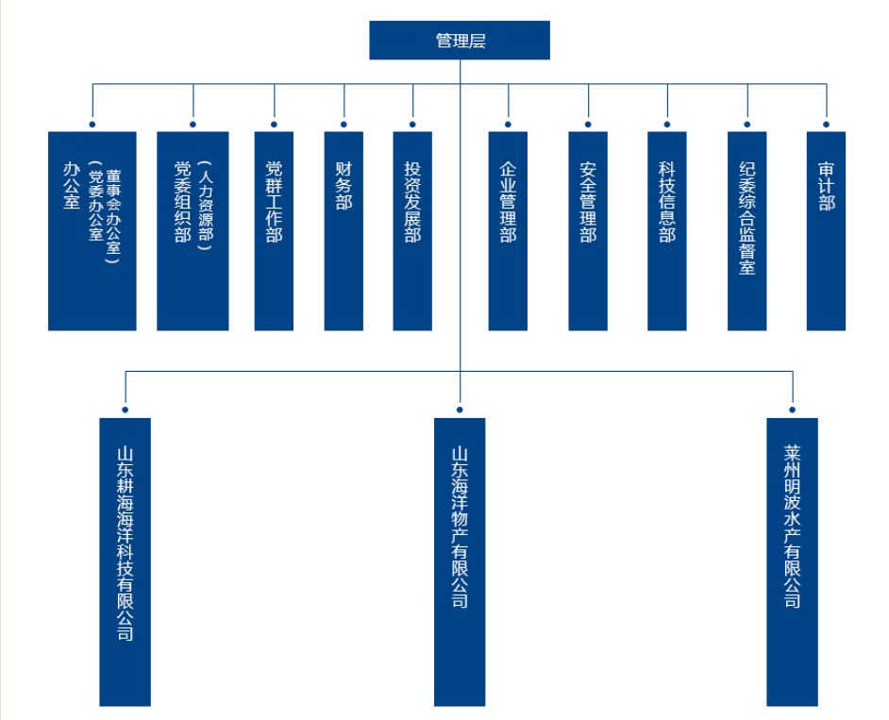

三、高级管理人员任职情况

孙 明 党委书记、董事长

刘 强 外部董事（专职）

刘培青 外部董事（专职）

张 栋 外部董事（专职）

孙兴瑞 党委副书记、总经理

李建平 监事

杨传印 党委委员、副总经理

尉 岩 党委委员、副总经理

李 旭 党委委员、纪委书记

杨阿燕 财务总监、总法律顾问

王 宁 首席运营官

张 逍 职工董事

四、通过产权市场转让企业产权和企业增资等信息

无